题型八 声光热学实验
声学实验一 《声音的产生＆声音特性实验》
▲ 考点详解：
1.如图1所示，通过乒乓球被弹开来判断音叉的振动， 转换法 的应用。
2.如图2所示，将播放音乐的闹钟放在抽气盘上，先在玻璃钟罩底边均匀涂上一层凡士林，放在抽气盘上，略微转动玻璃钟罩并稍施压力，使钟罩与抽气盘接触紧密。用抽气机抽出罩里的空气，可以听到音乐随着罩里空气的稀薄而逐渐减弱。然后将空气慢慢放入钟罩里，又听到音乐逐渐加强。通过音乐声音前后强弱变化的对比，可以得出：声音不能在真空里传播。本实验应用了 理想实验法（实验推理法） 。
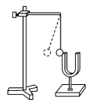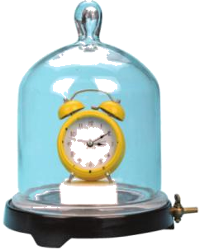
图1 图2
3.探究音调与频率之间的关系
如图3所示，将钢尺固定桌面上，用大小相同的力拨动钢尺，钢尺伸出桌面长度越长，振动频率越低，音调越低。 说明音调的高低与频率有关，振动频率越高，则音调越高 。
4.响度与振幅的关系
如图4所示，保持钢尺伸出桌面长度相同，一只手紧压钢尺贴在桌面上，另一只手用大小不同的力拨动钢尺， 钢尺的振幅越大，则响度越大 。
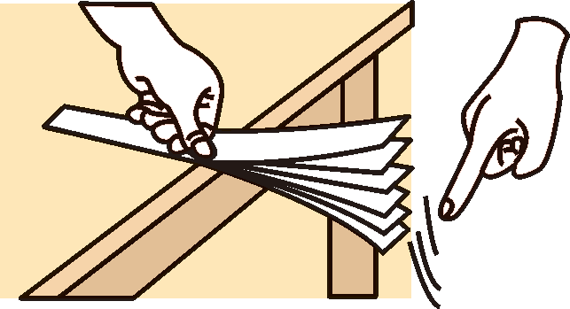
图3 图4

▲ 精选习题
如图，是探究声现象时常用的几组装置。
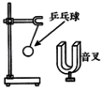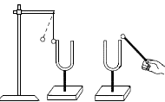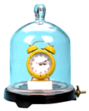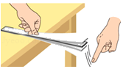
图1 图2 图3 图4
（1）图1中，将正在发声的音叉紧靠用线悬挂的乒乓球，观察到 ，这个实验现象说明 ；乒乓球在实验中的作用是 。如果将这个实验拿到月球表面去做，现象是 ；
（2）敲响右边的音叉，左边完全相同的音叉也会发声，并且把泡沫塑料球弹起。该实验能说明 ，若在月球表面上进行此实验，则
（选填“还能”或“不能”）观察到上述现象；
（3）图3所示，将一只发声的小闹钟放在接有抽气机的玻璃罩内，用抽气机把玻璃罩内的空气逐渐抽出，小闹钟的声音逐渐 ；如果把空气又逐渐地通入玻璃罩内，小闹钟的声音逐渐 。此实验说明了 ；若将闹钟换成手机后，手机 （填“能”或“不能”）否正常和外界通话， （选填“能”或“不能”）听见手机铃声，说明 ；现有的抽气设备很难将玻璃罩内抽成真空状态，即实验无法达到绝对的真空，这种情况下，实验结论的得出应用的物理实验方法为 。小明发现自己家的玻璃就是将两层玻璃之间空气做了抽真空处理，请你从声学角度说说这样做的好处
；
（4）如图4所示，用钢尺做探究实验，把钢尺紧按在桌面上，一端伸出桌边，拨动钢尺，听它发出的声音，同时注意观察钢尺振动的快慢，改变钢尺伸出桌边的长度，再次拨动，使钢尺每次的振动幅度大致相同；
①本实验中应该听的声音是 （选填“A”或“B”）
A.刚尺伸出桌面部分振动发出的 B.刚尺拍打桌面发出的
②实验时，钢尺伸出桌面的长度越长，振动越 ，发出声音的音调越 ，
说明：音调的高低与 有关；
③实验时，保持钢尺伸出桌面的长度不变，改变拨动力度，则是研究声音的
与振动幅度的关系；
④小华同学发现钢尺伸出桌面的长度太长时，可以明显看到钢尺在振动，但却听不
到声音，这是因为 。
答案：
（1）被反复多次弹开；音叉在振动；将音叉微小的振动放大；
- 声音能传递能量；不能；
- 变小；变大；声音的传播需要介质；能；电磁波的传播不需要介质；理想实验法；避免噪声干扰；
（4）①A；②慢；低；③响度；④钢尺振动的频率低于20HZ，低于人耳能够听到的声音频率。

光学实验二 《探究光的反射规律》
▲ 考点详解
【设计与进行实验】
1.主要实验器材：激光笔、铅笔、量角器、平面镜、可折转的白色粗糙硬纸板等；
（1）量角器：测量入射角和反射角的度数；
（2）可折转白色粗糙硬纸板：①显示光的传播路径，对光线起漫反射作用；②探究入射光线、法线和反射光线是否在同一平面内；
2.实验应在 较暗 的环境中进行：减小其他光线对实验的影响，使实验现象更明显；
3.纸板与镜面的放置要求：纸板与镜面 垂直 放置；
第6页 共28页
4.探究反射角和入射角的大小关系：多次改变入射角的大小，分别测量反射角、入射角的大小，比较入射角和反射角的大小；
5.探究反射光线、入射光线和法线是否在同一平面内：将纸板NOF向前或向后折转，观察硬纸板上是否显示反射光线；
6.验证光路是否可逆：将光线逆着反射光线的方向射入，观察新的反射光的传播路径是否与原来的入射光线重合；
第6页 共28页
7.实验中改变入射角大小，多次实验的目的：避免实验的偶然性，让实验结论更具有普遍性；
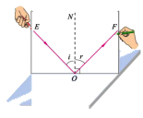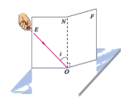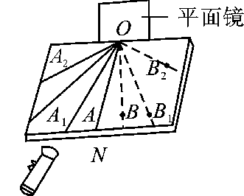
甲 乙 丙
8.让光线紧贴纸板（光屏）射向点的目的：在硬纸板（光屏）上能显示光路；
9.实验描绘光的传播路径的方法：在入射光线和反射光线上取一个点，将该点与反射点连接；
10.区分每一组的对应的入射光线和反射光线的方法：对每一组入射光线和反射光线分别用不同颜色的笔进行描绘，或者对每一组入射光线和反射光线进行编号，
【分析数据，总结结论】
11.数据测量过程中的问题分析；
12.分析数据，得出结论；
【交流与讨论】
13.实验时从纸板前不同的位置都能看到光的传播路径的原因：光在纸板上发生了漫反射；
14.实验中反射角与入射角的关系：反射角等于入射角（不能说成是入射角等于反射角）；
实验结论：在反射现象中，反射光线、入射光线、法线在同一平面内；发射光线、入射光线分别位于法线两侧；反射角等于入射角。
▲ 精选习题
在探究光的反射定律实验中，如图，平面镜M平放在平板上，E，F是两个粘起来的硬纸板，可绕垂直于镜面的接缝ON转动。
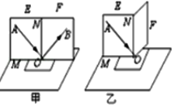
（1）如图甲所示，让一束光贴着纸板A沿EO方向射向镜面，在纸板B上可以看到光线沿OF方向射出，在纸板上用笔描出光线EO和OF的轨迹，则EO与垂直镜面的直线ON的夹角是 （选填“入射角”或“反射角”）；
（2）如图乙，把半面纸板F向前或向后折， （选填“能”或“不能”）看到反光线，说明反射光线与入射光线及法线ON ；
（3）在探究过程中，小明得到了如表的数据：
小明实验过程中，漏记了一个数据，这个数据是 ，分析数据可知，反射角
（选填“大于”或“小于”或“等于”）入射角；当入射角变大时，光线OF
（选填“远离”或“靠近”）直线ON；
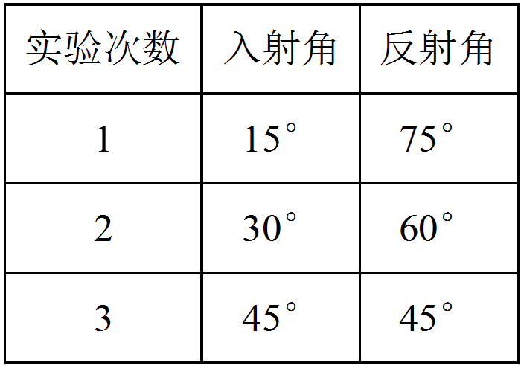
（4）如果让光线逆着OB的方向射向镜面，会发现反射光线沿着OA方向射出，这表
明 ；
（5）为了看清楚纸板上的光路，纸板材质应是 （选填“粗糙的”或“光滑的”）；
（6）另一小组的同学利用同样的实验装置进行实验，记录的数据如下表所示，经检查三次测量数据都准确，但规律不对，你认为其中的原因是 ；
（7）另一小组的同学多次改变入射光的方向，总能在纸板上观察到入射光和反射光的径迹，由此得出结论：在反射现象中，反射光线、入射光线和法线在同一平面内，该小组得出的结论是否合理？答： 。原因： 。
答案：
- 入射角；（2）不能；在同一平面内；（3）45；等于；远离；
（4）在光的反射中，光路具有可逆性；
（5）粗糙的；
（6）将入射光线与平面镜之间的夹角视为入射角或将反射光线与平面镜之间的夹角视为反射角；
（7）不合理；没有折转纸板进行观察实验。
光学实验三 《探究平面镜成像的特点》
▲ 考点详解
【设计与进行实验】
- 实验原理：光的反射 ；
2.主要实验器材：玻璃板、刻度尺、两根完全相同的蜡烛、白纸等；
3. 等效替代法的应用 ：用玻璃板代替平面镜，为了便于找到像的位置；让相同的蜡烛（未点燃）与点燃的蜡烛的像重合，找到像的位置、比较物和像大小关系；
4.为了让实验现象更明显，本实验最好在 较暗 的环境中进行；
5.实验中尽量选择 较薄 的玻璃板，实验时，通过玻璃板能看见同一支蜡烛的两个像，产生这个的原因是玻璃板有一定的厚度，通过玻璃板的前后两个面各形成一个像，产生重影；
6.实验中像的大小始终等于物体大小，通过肉眼看见“近大远小”，这与视角有关；
7.实验中无论平面镜多小，都能使物体形成一个完整的与物体等大的像（物体上反射的光线总有射向平面镜的）；
8.玻璃板的放置要求：玻璃板要与水平桌面 垂直 ，确保物像重合，若玻璃板向点燃蜡烛方向倾斜，则蜡烛的像总在未点燃蜡烛的上方偏高处；若玻璃板向未点燃蜡烛的方向倾斜，则蜡烛的像总在未点燃蜡烛的下方偏低处；
9.刻度尺的作用：测量像与物到玻璃板的距离；
10.观察像时眼睛的位置：与物同侧；
11. 验证平面镜成虚像 ：用光屏代替未点燃的蜡烛，看在光屏上是否能承接蜡烛成的像；
12.多次测量的目的：多次改变蜡烛和玻璃板之间的间距，使结论更具有普遍性；
13.物体移动时，像移动方向、距离、速度的判断；

【交流与反思】
- 得出蜡烛和像到玻璃板的距离不等的原因 ：①蜡烛没有垂直放置；②后支蜡烛与前支蜡烛在玻璃板中的像没有完全重合；③玻璃板太厚；
- 用灯泡代替蜡烛好处的评估 ：不会由于蜡烛的燃烧而导致另一支蜡烛和像之间的高度不等、灯泡比蜡烛亮，实验效果更明显、灯泡可反复使用；
实验结论：物体在平面镜中成的是正立的虚像；像和物体的大小相等；像和物体到镜面的距离相等；像和物体的连线与镜面垂直。
精选习题
在“探究平面镜成像的特点”实验中。
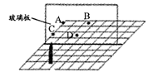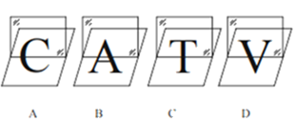
图1 图2
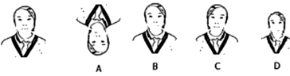
图3
（1）实验室提供平面镜、茶色玻璃板和透明玻璃板，应选 作为实验器材，这样做的目的是为了便于 ；实验中为了测量物到玻璃板的距离和像到玻璃板的距离，还需要的器材是 ；
（2）小丁选择两只大小外形完全一样的蜡烛是为了比较 ；
（3）如图，蜡烛放在画有方格的平板上，像的位置在 （A、B、C、D），在该位置放一光屏，屏上 （能/不能）承接到像，说明平面镜成的像是 像；
（4）细心的小丁透过玻璃观察蜡烛的像时，看到在像的后面还有一个较模糊与像有部分重叠的像，出现两个像的原因是 ，此时成两个像对应的物距分别是蜡烛到玻璃板前后两个面的距离，若玻璃板厚度为3mm，则两个像的中心距离为 mm。
（5）如图，小丁把四个模型分别面对玻璃板直立在桌面上，用于研究像与物左右位置
的关系。其中能够达到实验目的是 ；
（6）小丁同学实验过程中，如果在平面上无论怎样移动镜后的蜡烛，都无法与镜前蜡
烛的像完全重合，原因可能是 ；
（7）若将蜡烛A放置在玻璃板前3cm的位置，则蜡烛B离玻璃板 cm，将蜡烛A远离玻璃板，观察到的像将 （填“远离”或“靠近”）玻璃板，且大小将
（填“变大”、“不变”或“变小”）；
（8）本实验应用到的物理探究方法是 ；
（9）在白天照镜子的时候，为了更清楚的看清楚自己的脸，应该镜子面对窗户还是脸面对窗户？为什么？
答： 。 ；
（10）图2是小丁本人，小丁在平面镜中看到自己的像，是图3中的 （填序号）。
答案：
- 茶色玻璃板；观察像的位置；刻度尺；
- 物体和像的大小；
- B；不能；虚像；
（4）玻璃板具有一定的厚度；6；
（5）A；
（6）玻璃板与桌面不垂直；
（7）3；原理；不变；
（8）等效替代法；
（9）面对脸；人面部反射的光越多，在镜子中看到成的像越清晰；
（10）C。
光学实验四 《探究凸透镜成像的规律》
▲ 考点详解
【设计与进行实验】
1.主要实验器材及作用：
（1）光具座（带光具座）：便于测量物距和像距；
（2）光屏：承接蜡烛的像；
（3）凸透镜：对光线有会聚作用，应放在蜡烛和光屏 之间 ；
2.实验装置图
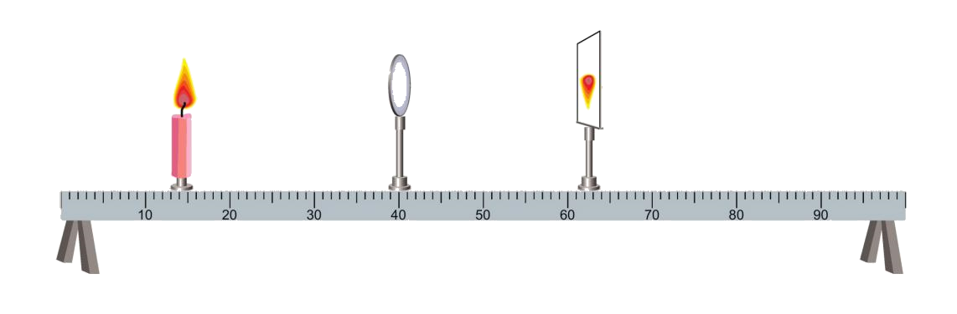
第8页 共28页
3.实验操作及注意事项
①为了使像能够呈在光屏中央：调节烛焰、透镜、光屏的中心，使三者中心在 同一高度 上；
②为了使实验现象更明显，本实验应该在 较暗 的环境中进行；
4.凸透镜焦距的测量
①用平行光（太阳光）垂直照射到凸透镜，在凸透镜的另一侧用光屏承接到 最小、最亮 的光斑，测出光斑到凸透镜光心的距离即为焦距；
②当物距等于像距时，焦距等于物距或像距的一半；
5.一倍焦距内眼睛观察像的位置：一倍焦距内成正立、放大的虚像，所以应在光屏一侧观察成像情况；
6.动态成像的相关判断：
（1）根据蜡烛的移动方向判断光屏上成清晰的像时光屏的移动方向：蜡烛和光屏的移动方向 相同 ；
（2）改变物距，判断光屏上成清晰像时像的大小变化：物近像远像变大、物远像近像变小；
7.光屏上找不到像的原因，可能是：
①蜡烛在1倍焦距内，凸透镜成虚像，不能呈现在光屏上；
②蜡烛在焦点上，凸透镜没有成像；
③蜡烛到凸透镜的距离稍大于1倍焦距，成像在很远的地方，光屏无法移动到该位置；
④蜡烛、凸透镜、光屏三者中心不在同一高度，像不在光屏上；
【分析数据和现象、总结结论】
8.凸透镜成像规律及应用；
9.表格数据、曲线图分析；
【交流与讨论】
10.当透镜被纸遮住一部分以后，光屏上会成 完整的较暗 的像；
11.蜡烛燃烧变短的相关分析：像逐渐向上移动，为了使蜡烛、凸透镜、光屏位于光屏中央，应将光屏或蜡烛 上移 ，或者透镜 下移 ；
12.光路的可逆性：蜡烛和光屏互换位置后，仍能成清晰的像；
13.凸透镜前加镜片的相关判断：
（1）加远视镜片（凸透镜），光线会提前会聚，像距变小，像变小，光屏应该向着 靠近 透镜方向移动；
（2）加近视镜（凹透镜），光线会延迟会聚，像距变大，像变大，光屏应该向着 远离 透镜方向移动；
14.换用不同焦距（厚薄）凸透镜：
（1）换用焦距更小的凸透镜：对光的会聚能力变强，像距变小，像变小，为了使光屏上能成清晰的像，光屏应该向 靠近 透镜的方向移动；
（2）换用焦距更大的凸透镜：对光的会聚能力变弱，像距变大，像变大，为了使光屏上能成清晰的像，光屏应该 远离 透镜的方向移动；
15.凸透镜成像规律的应用：
（1）用照相机照相时，要使胶片上的像大一些，应使被照物体离镜头近一些，同时使胶片离镜头远一些，即镜头前伸（成实像：物近像远像变大）；
（2）使用投影仪时，要使屏幕上的像小一些，应使投影片离镜头远一些，同时屏幕离镜头近一些（成实像：物远像近像变小）；

16.凸透镜成像和平面镜成像的区别：
凸透镜可以成实像，也可以成虚像，平面镜成虚像。平面镜所成的像上下相同，但左右相反（轴对称）；透镜成倒立的实像时，上下、左右都相反（中心对称）；
实验结论：
①当当，，成倒立、缩小、实像；
②当，，成倒立、等大、实像；
③当，，成倒立、放大、实像。
④当时不成像；
⑤当时，成正立、放大的虚像；
精选习题
某实验小组进行“探究凸透镜成像规律”的实验：
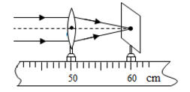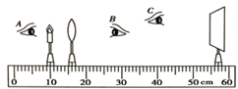
甲 乙
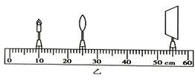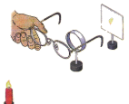
丙 丁
（1）由图甲可知，该凸透镜的焦距是 cm；
（2）实验时凸透镜与光屏的高度已调好，但烛焰在光屏上像的位置偏高，说明此时烛焰处于透镜主光轴的 方（上/下）；要调整凸透镜、光屏和烛焰的高度，使它们的中心在同一高度，目的是 ，调整后，光屏上恰好得到倒立等大的像，此时光屏和蜡烛之间的距离是 cm；
（3）如图乙所示，此时人眼应该在 （选填“A”或“B”或“C”）处才能观察到蜡烛的像；
（4）接着该小组同学调节光屏如图丙所示，发现光屏上得到一个倒立、 （选填“放大”或“缩小”或“等大”）的清晰实像，生活中的 （选填“照相机”或“投影仪”或“测焦距”）就可以利用这样的成像原理；
（5）保持图丙中凸透镜位置不变，当向左移动蜡烛时，应该向 （选填“左”或“右”）移动光屏，才能再次得到清晰的像；
（6）实验中，燃烧的蜡烛在不断变短，光屏上的像会 （选填“向上”或“向下”）移动，为了使烛焰的像能成在光屏中央，在不更换实验器材的情况下，请写出一种可行的办法： ；
（7）如图丙，将蜡烛和光屏位置互换以后，光屏上 （选填“能”或“不能”）成清晰的像；
（8）光屏上得到发光体清晰的像时，小明不小心用手指尖触摸到凸透镜，此时光屏上（ ）
A.会有指尖的像 B.会出现指尖的影子 C.发光体的像暗了一些
（9）撤去蜡烛，调节光屏，发现在光屏上出现了窗外远处彩灯的像，则此时光屏与凸透镜的距离在以下哪个范围（ ）
A.一倍焦以内 B.一倍到二倍焦距之间 C.二倍焦距以外
（10）透镜位置不变，若将印有字母“F”的纸片放在离凸透镜12cm的地方，我们能看到的清晰的像是图丁中 （请填序号）
第10页 共28页
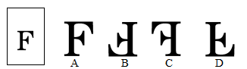

（11）如图丁，在烛焰和凸透镜之间放一副眼镜，发现光屏上原来清晰的像变模糊了，将光屏远离透镜适当距离后光屏上再次呈现清晰的像，则该眼镜是 眼镜（近视/远视）；
答案：
- 10；
- 下；使像成在光屏的中央；40；
- B;
- 放大；投影仪；
（5）左；
（6）上；将凸透镜位置下调；
（7）能；
（8）C；
（9）B；
（10）B；
（11）近视。
热学实验五《探究固体熔化时温度的变化规律》
▲ 考点详解
1.实验器材及作用：
（1）测量工具：温度计、秒（停）表；
（2）温度计的原理、使用和读数；
（3）石棉网的作用：使烧杯底部 均匀受热 ；
（4）器材组装顺序：按 自下而上 的顺序组装；
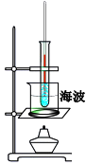
实验装置
2.实验操作及注意事项：
（1）实验中选用小颗粒固体的目的：使小颗粒固体 受热均匀 ；使温度计的玻璃泡与固体小颗粒 充分接触 ，温度测量更准确；
（2）采用水浴法加热优点：①使被加热的物质 受热均匀 ；②固体物质温度上升缓慢，便于记录各个时刻的温度；
（3）烧杯中水量的要求：能够浸没试管中的固体即可；
（4）试管插入烧杯中的位置要 适当 ：①试管中所装物质要完全浸没在水中；②试管不能接触到烧杯底或侧壁；
【分析数据和现象，总结结论】
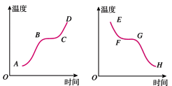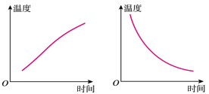
图1 晶体的熔化和凝固图像 图2 非晶体的熔化和凝固图像
3.根据实验数据描绘温度-时间图像；
4.根据实验数据或图像判断熔点、熔化时间、晶体、非晶体、物态、内能大小等；
5.根据实验数据或图像总结晶体熔化特点。
【交流与讨论】
6.探究冰在熔化过程中 是否需要吸热 ：当试管中的冰开始熔化时，立即将试管浸入另一只装有冰水混合物的烧杯中，观察冰是否继续熔化；
7.烧杯口处“白气”的成因：水蒸气遇冷 液化 形成的 小水珠 ；
8.熔化过程中内能、温度和热量的变化规律：晶体熔化过程中吸热热量，内能逐渐增大，但温度保持不变；非晶体熔化过程中，吸收热量，内能增大，温度不断升高；
9.增加熔化时间的方法：①增加固体物质的质量；②调小酒精灯火焰；
10.熔化前后图线倾斜程度不同的原因：熔化前后物质的状态不同，比热容不同（相同时间温度变化量小的比热容大）；
11.冰熔化后继续对烧杯加热，试管内水不会继续沸腾的原因：没有温度差，试管内的水不能再继续吸热；
12.晶体熔化的条件：达到熔点，继续吸热；
13.晶体熔化时的特点：持续吸热，温度不变；
14.撤去酒精灯，晶体还会继续熔化的原因：水的温度高于晶体熔点，晶体可以继续吸热；
15.通过图像区分晶体和非晶体：晶体有固定的熔点，非晶体没有固定的熔点；
16.比热容的相关判断和计算；
实验结论：晶体有熔点，晶体熔化时要吸热，但温度 不变 ；非晶体没有固定的熔点，非晶体熔化时要吸热，但温度一直 上升 。
▲ 精选习题
如图甲是探究“冰熔化时温度变化规律”的实验装置，刚开始加入100g冰。
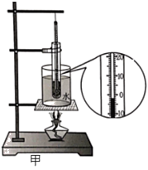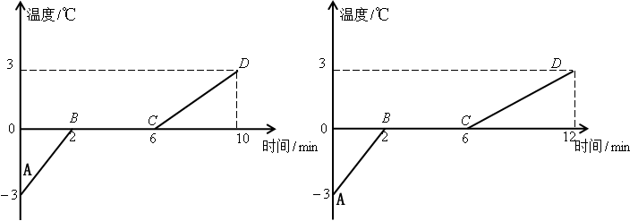
甲 乙 丙
（1）实验中通过水对试管加热，而不是直接加热试管，目的是 ；
（2）加热过程中某时刻温度计示数如图甲所示，该物质此时的温度为 ℃；
（3）实验中每隔一分钟记录一次物质的温度及对应状态，并记录数据，作出温度随时间变化的规律图象，如图乙所示由图象可知：
①冰属于 （选填“晶体”或“非晶体”），这样判断的依据是
；
②由图象可知该物质的熔点是 ℃，在第3min时该物质处于 状态，
该物质从开始熔化到完全熔化持续了 min。
③物质在第3min具有内能 （选填“大于”、“小于”或“等于”）在第5min
具有的内能；
④该物质在CD段的比热容是AB段比热容的 倍（被加热物质的质量和吸、
放热功率不变）。该物质在 段（选填“AB”或“CD”）吸热能力更强，由此
可知，同种物质的比热容与物质的 有关；
（4）在加热过程中，杯口上方出现“白气”，“白气”是水蒸气 （填一物态
变化）而成的；
（5）当冰全部熔化成水后，继续用酒精灯不断加热，试管中的水 （填“会”或
“不会”）沸腾；
（6）重复实验，当试管中的冰开始熔化时，将试管浸入到另一只装有冰水混合物烧杯
中，发现冰不再熔化，该现象 （选镇“能”或“不能”）说明冰在熔化过
程中需要吸热；
（7）某同学实验后，重新实验，绘制的温度-时间图像如图丙所示，则两次图像的
差异是因为该同学在实验中 ；
（8）设相同时间内物质吸收的热量相同，则BC阶段物质共吸收了 J的热量，冰的比热容为 J/(kg·℃)（已知水的比热容为4.2×10³J/(kg·℃)）。
答案：
- 使海波均匀受热，有利于控制加热的速度；
- -2；
（3）①晶体；有固定的熔化温度；②0℃；固液共存；4min；③小于；④2；CD ；状态；
（4）液化；
（5）不会；
（6）能；
（7）加入了一些冰块；
（8）0.63×10³J；2.1×10³。
热学实验六《探究水沸腾时温度变化的特点》
▲考点详解
【设计与进行实验】
1.主要实验器材：温度计、停表、烧杯、酒精灯、硬纸板等；
2.器材组装顺序：自下而上：
3.温度计的原理、使用和读数；
4.硬纸板：减少热量损失，缩短加热时间；
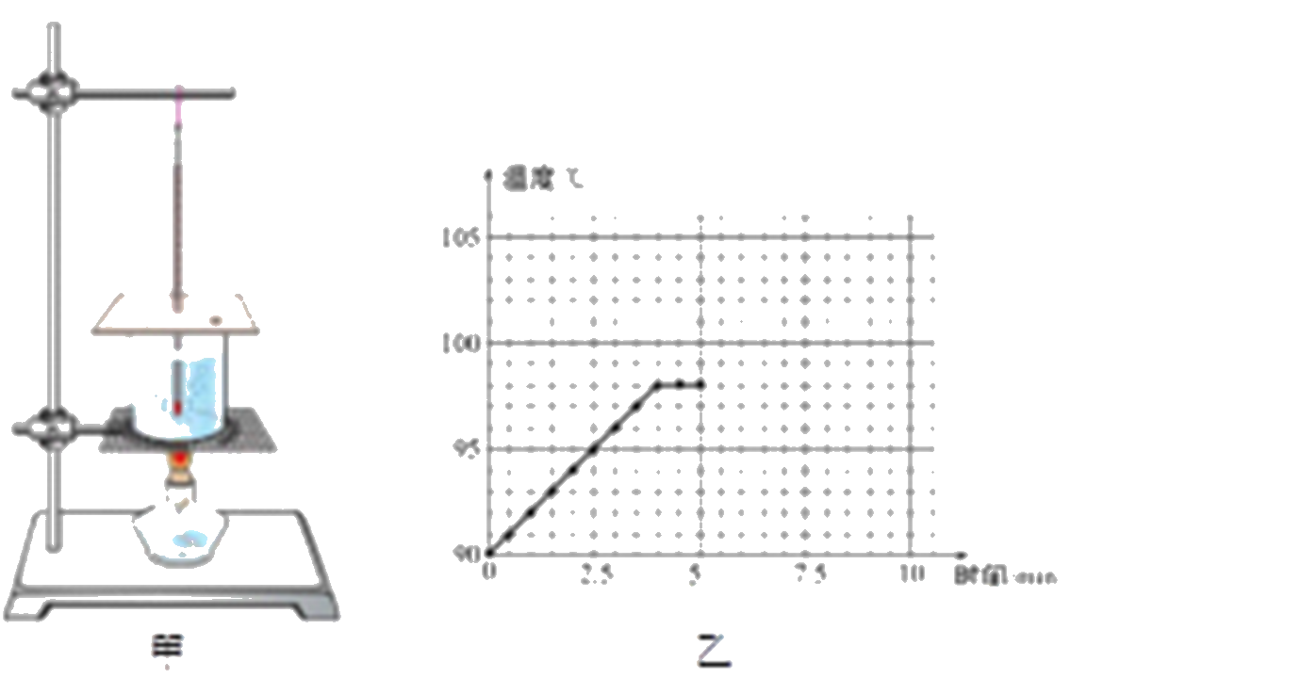
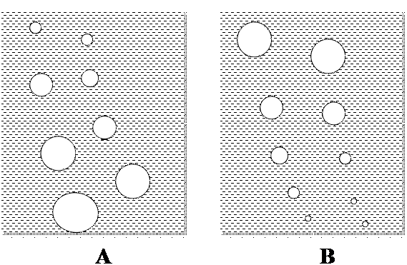
【分析数据和现象，总结结论】
5.通过气泡的变化判断液体所处的状态：气泡沸腾前只有少量，且气泡在上升过程中逐渐变小（如图A），沸腾时有大量的气泡，且气泡在上升的过程中逐渐变大（如图B）；
6.温度-时间曲线图的分析与绘制：判断沸点、沸腾时间等；
7.表格数据分析：找错误数据、判断沸点、沸腾时间等；
【交流与讨论】
8.缩短加热时间的方法：①用初温较高的水；②减少水的质量；③加带孔的纸盖；④调大酒精灯火焰。
9.验证水沸腾过程中持续吸热的方法：停止加热，观察水能否继续吸热；
10.水沸腾的条件：达到沸点，继续吸热；
11.水沸腾时的特点：持续吸热，温度不变；
12.烧杯口处产生“白气”的原因 ：水蒸气遇冷液化形成的小水珠；
13.沸点与气压的关系：
（1）水的沸点低于100℃的原因：当地大气压低于一个标准大气压；
（2）水的沸点高于100℃的原因：杯口盖密封较严，导致烧杯内的气压高于一个标准大气压；
（3）将装有刚停止沸腾的水的烧瓶倒置，浇上冷水，水又重新沸腾：浇冷水，温度降低，瓶内气压降低，导致水的沸点降低；
14.撤去酒精灯，水未立即停止沸腾的原因：石棉网温度高于水的沸点，水会继续吸热；
15.100℃的水蒸气比100℃的水烫伤更严重：因为水蒸气液化要放热；
16.改变液体内能的方式：热传递；
17.水温度上升不是直线的原因：随着水温的升高，散热越来越来快，所以水温升高速度变慢；
18.若增加水量，水的沸点不变，沸腾时间延长，如图乙所示。
实验结论：水沸腾时，持续吸热，温度保持不变。
▲ 精选习题
小明利用如图甲所示的实验装置观察水的沸腾。
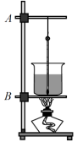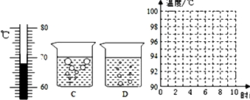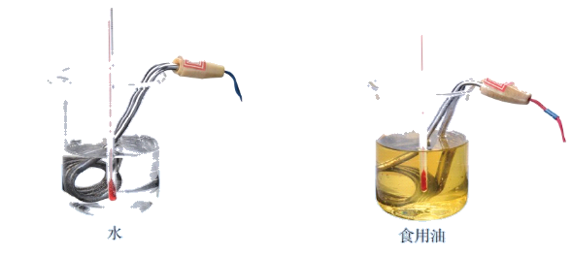
甲 乙 丙 丁
（1）组装器材时，应先固定图甲中的 （填“A”或“B”），实验甲图中错误操作是 ；
（2）改正实验装置后，小明在烧杯中倒入热水，温度计示数如图所示，示数为 ℃；
（3）在水温升高到90℃后，小明每隔1min观察1次温度计的示数，记录在表中，直至水沸腾，如此持续3min后停止读数；
时间min | 0 | 1 | 2 | 3 | 4 | 5 | 6 | 7 | 8
温度/℃ | 90 | 92 | 94 | 96 | 98 | 99 | 99 |  | 99
①在第7min小明忘记记录数据，此时的水温应为 ℃，若温度计测量无误，说明此时大气压值 （填“＞”、“＜”或“＝”）一个标准大气压；
②小明观察到沸腾时水中气泡的情形为图乙中的图 （填“C”或“D”）；小明将火调小，水仍在沸腾，小明又把火调得更小一些，这时虽还在加热，水不再沸腾了，你觉得不沸腾的原因是 ；
③请根据表格中的数据，在图丙所示的坐标系中画出水沸腾前后温度随时间变化的
图象；
④小明停止加热后，水还在继续沸腾，这是因为 ，过了一会
儿，水停止沸腾，说明 。
（4）小明、小华与小红在同一小组做实验，小明与小华分工合作，小明计时，小华读温度并记录数据，小红独自计时、读取温度并记录数据。他们同时按下秒表并且每隔0.5min记录一次温度计的示数，将小红和小华所测数据绘制出温度随时间变化的图象，发现小红的图象在小华的左侧，则原因在于小红的读数比小华
（填“早”或“迟”）。
（5）在评估交流时，有同学提出从开始加热到沸腾所用时间过长，请你说出一种节省
实验时间的办法 。
（6）小明想探究水和食用油的吸热能力是否存在差异。他的实验设想是选取
相同、初温相同的水和食用油，放在相同的烧杯里，用相同的热源加热相同的时
间（水和食用油均未沸腾）如图己，通过比较 来判断水
和食用油的吸热能力。
答案：
- A；温度计玻璃泡和烧杯底接触；
- 68；
- ①99；<；②C；③
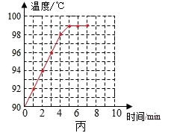
④石棉网有余温；水继续沸腾需要吸热；
（4）早；
（5）减少水量。

热学实验七《比较不同物质的吸热能力》
▲ 考点详解
【设计与进行实验】
1.实验中的主要仪器及作用：
（1）天平的作用：称量加热物质的质量；
（2）选取相同的酒精灯或电加热器的原因：保证相同加热时间内物质吸收的热量相
同；
（3）搅拌器的作用：使物质受热均匀；
（4）待测量：①水和食用油的初温和；②测水和食用油的质量；③时间。
2.实验步骤：
实验装置如图所示，取两支相同的烧杯分别装入500g水和食用油，它们的初温都与室温相同，用相同的电加热器加热。
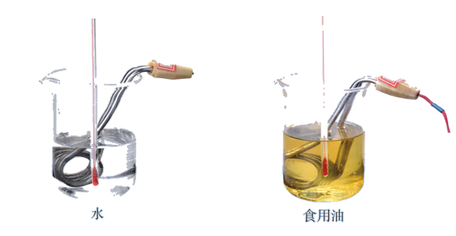
方案一：对水和食用油加热相同的时间，观察并读出温度计的示数；
方案二：让水和食用油升高相同的温度，记录并比较加热的时间。
根据表格数据绘制温度—时间曲线
方案一 方案二
【分析和论证】
给质量、初温相同的水和食用油加热，加热相同时间，使它们吸收相同的热量，食用油的温度升高得比水高；使它们升高相同的温度，对水加热的时间更长一些，表明水和食用油吸热本领不一样。
【实验结论】
①不同物质的吸热能力不同：
②质量相同的不同物质，加热相同的时间，温度变化快的吸热能力弱，即比热容小；
③质量相同的不同物质，升高相同的温度，加热时间长的物质吸热能力强，即比热容大。
【实验方法】
（1）控制变量法的应用
①取质量相同的水和食用油分别放入两烧杯中（注意不是体积相同）；
②实验中选用规格相同的电加热器给水和食用油加热相同时间，使两种物质吸收
的热量相同；
③让水和食用油升高相同的温度，比较加热的时间。
（2）转换法的应用：
①升高相同的温度时，通过比较加热时间长短来判断吸热能力的强弱；
②加热时间相同时，通过比较温度变化的快慢来判断物体的吸热能力。
【交流与讨论】
（1）测量物质的选取要求：应选取质量、初温相同的不同物质；
（2）实验装置的安装顺序：自下而上；
（3）选择相同的热源、保证相同加热时间相同目的：是为了让两种物质吸收的热量相同（本实验是一个理想化实验，不考虑热量散失）
（4）用规格相同的电加热器对不同物质进行加热的好处：
①与酒精灯相比，更容易控制相同时间内提供的热量相同；
②内部加热，热量损失少.
（5）改变内能的方式及内能大小的判断；
（6）加热一段时间后，液体温度不再升高的原因：液体已经沸腾，虽然吸热，但温度
却保持不变；
（7）判断物质吸热能力强弱的两种方法
①加热相同的时间，通过比较温度变化的快慢来判断物体的吸热能力的强弱，温
度变化快的吸热能力弱；
②升高相同的温度，通过比较加热时间长短来判断吸热能力的强弱，加热时间长
的物体吸热能力强。
（8）热量的相关计算；
（9）比热容的理解及在生活中的应用。
（10）两种装置对比，哪种更好一些，为什么？
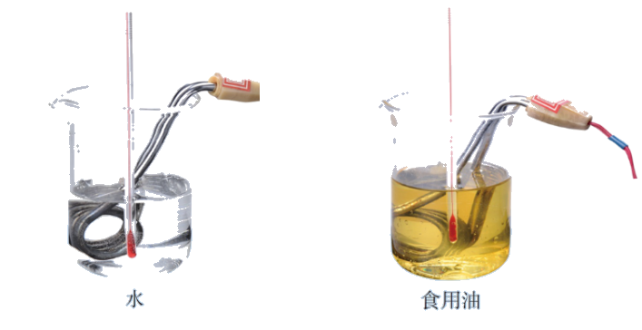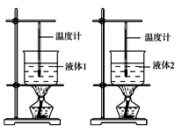
甲 乙
甲装置更好一些，甲装置中散热较少，乙装置中两酒精灯在相同的时间放出的热
量被水吸收的量很难控制相同，误差较大，因此选择甲装置。
▲ 精选习题
如图甲所示是“探究不同物质吸热升温的现象”实验装置，小华用两个相同的容器（图中用虚线框表示）分别装入质量相等的A、B两种液体，用相同的装置加热.
（1）从实验效果考虑，本实验选择________（选填“烧杯”或“易拉罐”）作为盛放液体的容器较好，实验中使用玻璃棒的目的是______________________.
（2）两种液体吸收热量的多少可通过__________（选填“液体升高的温度”或“加热时间”）比较.
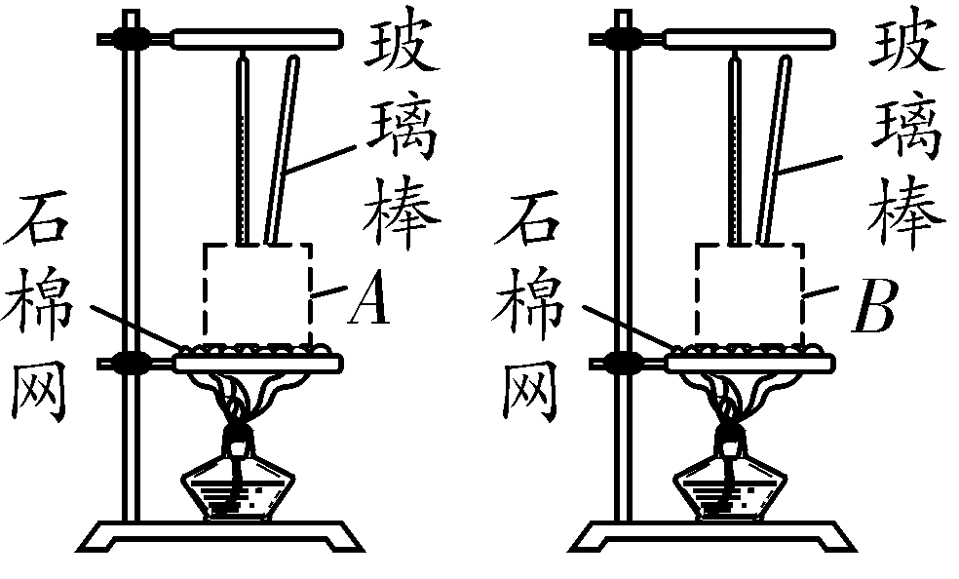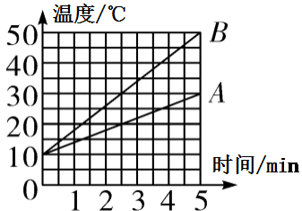
（3）根据实验数据绘制的温度与时间的关系图像如图乙所示，分析图像可知：质量相等的A和B两种液体，在升高相同温度时，______（选填“A”或“B”）吸收的热量较多；质量相等的A和B两种液体，在吸收相同热量时，______（选填“A”或“B”）升温较高.
（4）冬天，小华想自制一个暖手袋，若只能从A或B中选一种液体装入暖手袋中作为供热物质，则应选择______（选填“A”或“B”）.
（5）小华使用两套完全相同的装置的目的是__________________________________；用酒精灯加热，这是通过 （选填“做功”或“热传递”）的方式增加液体的内能。
（6）分析图像可知，_____液体的吸热能力强；液体A、B的比热容之比为________.
（7）继续给两种液体加热，发现最终两种液体温度不再升高，造成这种情况的原因是_
。
（8）小明同学选同种规格的电加热器，用如图丙所示的装置也完成了本实验，与小华的实验装置比较可知，比小华同学的装置效果更好，原因是___________________（写出一点即可）。
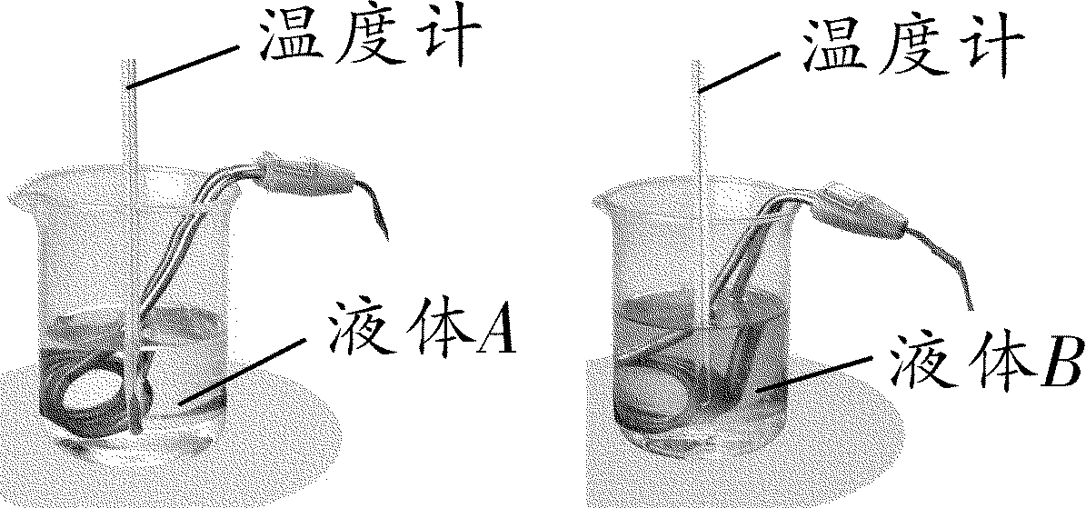

答案：
（1）易拉罐；使液体受热均匀；（2）加热时间；（3）A；B；A；（4）A；
（5）控制在相同时间内吸热相同；热传递；（6）A；1:2；
（7）液体沸腾时吸热，但温度不变；
（8）内部加热，热源相对稳定，便于控制相同时间内提供的热量相同。

